**Ohad Omrad – Git**

**הגדרות קונפיגורציה ב git:**

להגדרות ב git ישנן שלוש רמות:

* System – הגדרות שיחולו עבור כל המשתמשים על המחשב הנוכחי
* Global – ההגדרות כאן יחולו על כל ה repositories של המשתמש הנוכחי.
* Local – ההגדרות כאן יחולו על ה repository הנוכחי.

**נרצה להגדיר מספר הגדרות גלובליות:** Name, Email, Default Editor, Line Ending, כלי לעבודה עם diff באופן גרפי ומספר הגדרות נוספות.

כאן ניתן לראות שהגדרתי עבור המשתמש הנוכחי את:

1. שמי
2. כתובת המייל שלי
3. הגדרתי את משתנה הסביבה code שמחזיק בו את עורך הטקסט Visual Code להיות עורך הטקסט הדיפולטיבי עבורי.
4. ולבסוף הגדרתי איך git צריך לבצע end of line:

זוהי הגדרה חשובה מכיוון שבמערכות הפעלה שונות ירידה שורה מבוצעת על ידי תווים שונים. ב Windows למשל על ידי \r\n וב Mac ו Linux רק \n.

אם יש לנו בפרויקט עליו עובדים מספר מתכנתים על מערכות הפעלה מקומיות שונות עלולות להיווצר בעיות. לכן נקבע הגדרה אשר תבצע תתאים באופן אוטומטי את ירידת השורה בין ה repository למערכת ההפעלה עליה אנו עובדים ולהפך (בעת ביצוע clone ו push בהתאמה).

1. הגדרנו את הכלי לעבודה עם diff באופן גרפי בשתי פקודות:

הראשונה העניקה לכלי את שמו (בחרתי ב vscode)

השנייה קבעה עבור Git איך לעשת ל vscode.

1. הגדרות נוספות..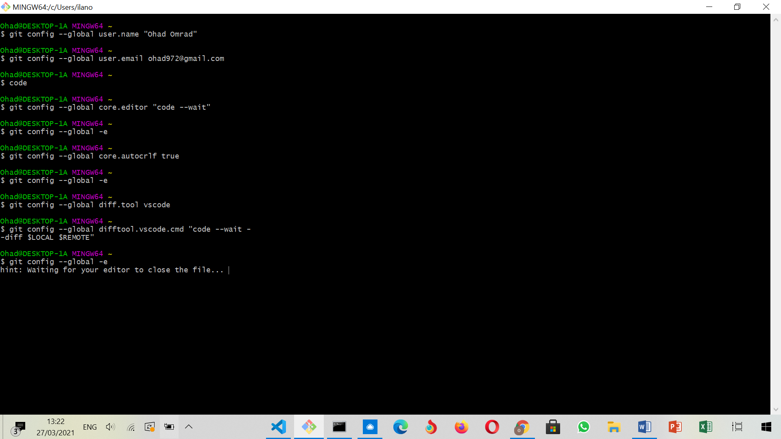

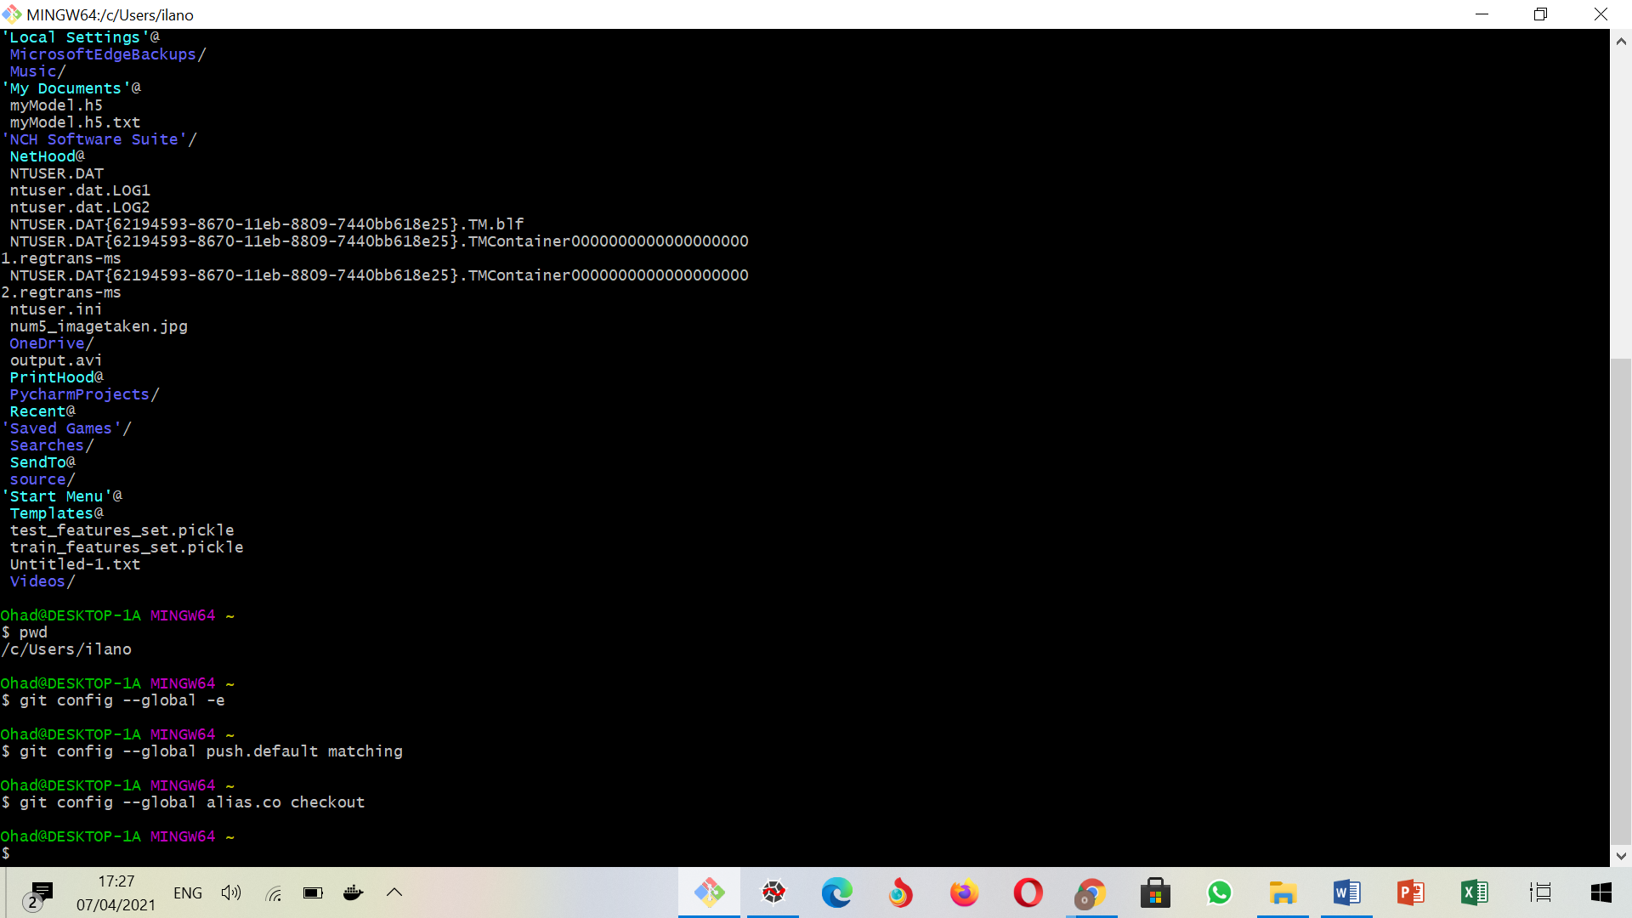

הפקודה האחרונה פותחת עבורנו את הקובץ .gitconfig (בו יש את כל ההגדרות שקבענו) בעורך הטקסט הדיפולטיבי שקבעתי עבורי.



